Análise de resumos acadêmicos do curso de Letras
Letícia Isabelle Alexandre Filgueira
Aluízio Lendl Bezerra

O presente trabalho trata-se da análise de resumos acadêmicos do semestre de 2020.2 do curso de Letras - Português da Faculdade de Educação, Ciências e Letras de Iguatu da Universidade Estadual do Ceará (FECLI/UECE). Tem como objetivo geral: analisar os respectivos resumos e identificar suas estruturas observando a sua coerência e completude, de acordo com a cultura disciplinar da comunidade discursiva do referido curso. Para isso, foram traçados os seguintes objetivos específicos: a) analisar e identificar as unidades retóricas que estruturam o resumo das monografias; e, b) propor um diagrama como proposta norteadora para elaboração de resumos para o curso de Letras – Português da FECLI/UECE. No que se refere a metodologia, a pesquisa é de análise qualitativa, que visa explorar bibliograficamente trabalhos acadêmicos, tendo com referencial teórico as autoras Motta-Roth e Hendges (1996). Como resultado de investigação, conclui-se que o gênero resumo é muito diversificado, podendo ou não seguir uma sequência lógica. Desse modo, é proposto um diagrama como guia de elaboração estrutural do referido gênero textual, que ajudará o autor a produzir o resumo de sua monografia, da forma que não venha deixar de citar os fatos mais importantes de sua pesquisa.
Palavras-chave: modelo de estrutura de resumo; gênero textual resumo; Letras – Português; Faculdade de Educação, Ciências e Letras de Iguatu – Universidade Estadual do Ceará.

1 Introdução

Este estudo tem como tema o gênero textual resumo: uma análise dos resumos acadêmicos das monografias da turma do semestre de 2020.2 do curso de Letras - Português da Faculdade de Educação, Ciências e Letras de Iguatu da Universidade Estadual do Ceará (FECLI/UECE). Utilizou-se como objeto de pesquisa os resumos de sete monografias. Desse modo, a pesquisa teve como objetivo geral analisar os respectivos resumos e identificar suas estruturas observando a sua coerência e completude, de acordo com a cultura disciplinar da comunidade discursiva do referido curso. Para isso, foram traçados os seguintes objetivos específicos: a) analisar e identificar as unidades retóricas que estruturam o resumo das monografias; e, b) propor um diagrama como proposta norteadora para elaboração de resumos para o curso de Letras – Português da FECLI/UECE.

2 METODOLOGIA

Nessa etapa são apresentadas as técnicas, os métodos e instrumentos que formam esta pesquisa. A metodologia mostra o caminho que percorremos para alcançar o objetivo proposto por este estudo, que é explorar e analisar os resumos de monografias dos discentes do curso de Letras-Português e suas respectivas literaturas do semestre 2020.2 da FECLI/UECE. Portanto, na Figura 1 foi estruturado os procedimentos utilizados:

Figura 1 – Estrutura da metodologia de pesquisa
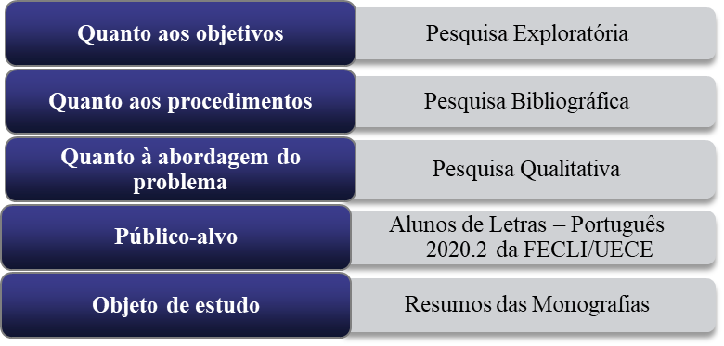
Fonte: elaborado pelos autores.

Os objetivos dessa pesquisa, é de natureza exploratória, utilizando como procedimento um estudo bibliográfico; quanto a abordagem do problema, têm-se uma abordagem de cunho qualitativo e como público-alvo alunos do curso de Letras-Português 2020.2 da FECLI/UECE. Contudo, referente ao objeto de estudo, foram investigados os resumos das monografias.

Figura 2 – Síntese das etapas de análise dos resumos
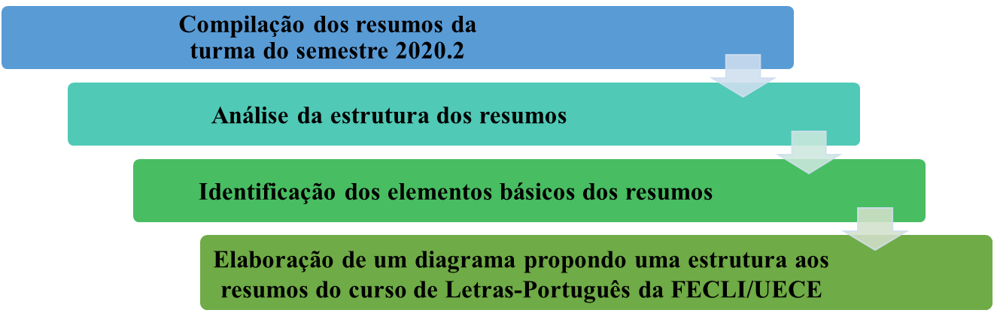
Fonte: elaborado pelos autores.
Por meio dessas etapas foi possível traçar o um caminho para alcançar o objetivo geral.

3 REFERENCIAL TEÓRICO

A leitura e escrita têm evoluído significativamente no mundo acadêmico, o interesse no aprofundamento nas investigações e pesquisas na área de gêneros textuais se fortaleceu. Desse modo, compreende-se que quanto mais o pesquisador se aprofunda no estudo de gênero, maior é o aperfeiçoamento da escrita. Partindo desse pressuposto, os linguistas analisaram o gênero textual na comunidade discursiva, especificamente na produção de resumos acadêmicos.
Seguindo nessa linha de pensamento, é possível definir a cultura disciplinar como um ajuntamento de suposições e conceitos compartilhados pelos membros de uma comunidade disciplinar acadêmica, que transferem para os novos membros, moldando suas visões da natureza, do modo de produção e partilha de conhecimentos (Sousa, 2020). Inserida no grupo discursivo, a cultura disciplinar é usada como regra que constrói e reconstrói as ideias de uma comunidade discursiva.
Portanto, o sentido de se utilizar o gênero textual resumo está no fato de unir as ideias principais de um texto, permitindo uma boa compreensão por parte do leitor para que ele entenda sobre o que vai tratar o texto antes de começar a lê-lo. O exercício de síntese de um texto auxilia o leitor a absorver o que de fato importa do texto, facilitando na interpretação textual e despertando o interesse do leitor em opinar sobre o assunto, assim, ampliando seus conhecimentos sobre o conteúdo que irá ler.

3.1 Cultura disciplinar
Hyland (2004) e Oliveira (2020) entendem que a atividade de escrever requer que o acadêmico esteja inserido em uma cultura disciplinar, que se trata de formas consensuadas de desenvolver, negociar e comunicar o conhecimento no âmbito científico. Por isso, tais formas passam por um processo de aculturação próprias de uma esfera disciplinar. Portanto, conhecer a cultura disciplinar de uma área é fundamental para conhecer melhor o funcionamento da escrita dos determinados grupos discursivos.
Por conseguinte, conhecer a cultura disciplinar de uma determinada área é muito importante, pois dessa maneira é possível uma melhor compreensão de como acontece a escrita nos grupos discursivos. Desse modo, Estar-Glass (2015, p. 82) conceitua a cultura disciplinar da seguinte maneira:
Cultura Disciplinar: é um conjunto comum de suposições, atitudes, conceituações, epistemologias e valores compartilhados pelos membros de uma comunidade disciplinar acadêmica (como a química ou sociologia), que são tacitamente transmitidos aos novos membros e que moldam as suas visões da natureza, produção, transmissão e partilha de conhecimentos.

Partindo dessa definição, Sousa (2020) fala sobre a definição e como é a cultura disciplinar, que se faz pelo conhecimento das crenças, comportamentos e epistemologias e conhecimento compartilhado. Tais características aliam o conceito de cultura ao de academia, especificando sua atuação no âmbito acadêmico.
Sousa (2020), ainda complementa enfatizando que é a natureza “hereditária” da cultura disciplinar, onde membros aprendizes ou efetivos de uma comunidade disciplinar passam o conhecimento aos membros recém-chegados no grupo e os conhecimentos adquiridos ali. Tais atitudes inovam o aprendizado, visto que os novos membros, carregam sem suas identidades opiniões e pensamentos sobre um determinado assunto.

3.2 Comunidade discursiva

Swales (1990) afirma que durante a comunicação são conduzidos modos de falar regulados por convecções discursivas típicas que são estabelecidas para a ação que dar movimento e orientação aos objetivos compartilhados entre os integrantes de uma comunidade. Desse modo, uma comunidade discursiva se define por ser um grupo de especialistas pertencentes à linguagem especializada que pode ser explicada a partir das relações comunicativas entre esses especialistas, que são pessoas de uma comunidade que não se restringe a um espaço físico ou a uma instituição social. Essa comunidade se delimita ao tratamento de temas especializados ou científicos utilizando estratégias de comunicação específica, dentre elas, o uso do léxico especializado (Serra, 2021).
Para Swales (1990) o discurso se diversifica dentro dos diversos grupos discursivos e das formas genéricas e comuns, que são as comunidades, tais grupos se estruturam de acordo com seus intuitos comunicativos. Portanto, os gêneros se estruturam em esquemas cognitivos advindos de uma comunidade discursiva e não a um só individuo, voltado aos escritores e leitores, considerando das diversas comunidades de fala, que atingem diretamente os falantes e ouvintes.

3.3 Resumo acadêmico
De acordo com Leite (2006) umas das formas de conceituar o resumo é por ele ser uma forma reduzida de informação, ou um resultado de como a mente interpretou uma compreensão. Por essa noção, compreende-se que o conceito está diretamente ligado ao produtor (redator) do resumo, sobretudo, quando se refere a um processo mental de compreensão. A autora também destaca que o resumo é um processo de sumarização da informação.
O gênero resumo é muito visto nas práticas acadêmicas, como artigos, relatórios técnicos, monografias, dissertações e teses (Matencio, 2002). Portanto, os resumos acadêmicos informam o caminho de realização do trabalho e, não obrigatoriamente, sua estrutura completa.
Por conseguinte, Marcuschi (2007) diz que o resumo é uma maneira sintetizada de resgate de um texto mais amplo. Em seguida Fairclough (2001), um resumo também deve obedecer a uma estrutura para ser aceito pela academia, ou seja, precisa ser consistente suficiente para que o leitor consiga analisar o texto.
Portanto, Ribeiro (2006) explicita o resumo acadêmico por ser um elemento que dar uma visão geral do texto lido, cuja função é de explanar tudo o que foi estudado e compreendido do texto inicial, tendo como instrução absoluta o saber institucionalmente reconhecimento presente no texto e das regras pertencentes ao gênero.

4 ANÁLISE E TRATAMENTO DE DADOS

Neste tópico, será abordado como se deu a análise dos resumos, a fim de entender como cada um deles foi produzido. Para isso, foi utilizado o modelo da estrutura do resumo das autoras Motta Roth e Hendges (1996), conforme Quadro 1.
Quadro 1 – Modelo de estrutura de resumo
Movimento | Subfunção | Descrição
1 - Situar a pesquisa | Subfunção 1 A | Estabelecer interesse profissional no tópico ou
 | Subfunção 1 B | Fazer generalizações do tópico e/ou
 | Subfunção 2 A | Citar pesquisas prévias ou
 | Subfunção 2 B | Estender pesquisas prévias ou
 | Subfunção 2 C | Contra-argumentar pesquisas prévias ou
 | Subfunção 2 D | Indicar lacunas em pesquisas prévias
2 - Apresentar a pesquisa | Subfunção 1 A | Indicar as principais características ou
 | Subfunção 1 B | Apresentar os principais objetivos e/ou
 | Subfunção 2 | Levantar hipóteses
3 - Descrever a metodologia | Detalhar os procedimentos utilizados durante o percurso da pesquisa
4 - Sumarizar os resultados | Descrever os resultados alcançados na pesquisa de maneira clara e objetiva
5 - Discutir a pesquisa | Subfunção 1 | Elaborar conclusões e/ou
 | Subfunção 2 | Recomendar futuras aplicações
Fonte: adaptado de Motta-Roth e Hendges (1996).
O modelo apresentado no Quadro 1, Andrade (2015) explica que Motta-Roth e Hendges (1996) resgatam um modelo criado por Swales (1990), e posteriormente, adequado ao contexto do resumo acadêmico.
Para analisar, os dados das monografias (título, área e resumo) foram organizados em um quadro, numa sequência de cores os movimentos identificados no resumo, conforme representado no Quadro 2:
Quadro 2 – Modelo de estrutura de resumo
Movimento | Cor
1 - Situar a pesquisa | Amarelo
2 - Apresentar a pesquisa | Verde
3 - Descrever a metodologia | Vermelho
4 - Sumarizar os resultados | Azul
5 - Discutir a pesquisa | Roxo
Fonte: elaborado pelas autoras.
A seguir, foi construído um checklist com o objetivo de verificar a existência dos elementos que compõe os movimentos no resumo analisado.
Quadro 2 – Modelo de estrutura de resumo
Movimento | Subfunção | Descrição | Sim | Não
1 - Situar a pesquisa | Subfunção 1 A | Estabelecer interesse profissional no tópico ou
 | Subfunção 1 B | Fazer generalizações do tópico e/ou
 | Subfunção 2 A | Citar pesquisas prévias ou
 | Subfunção 2 B | Estender pesquisas prévias ou
 | Subfunção 2 C | Contra-argumentar pesquisas prévias ou
 | Subfunção 2 D | Indicar lacunas em pesquisas prévias
2 - Apresentar a pesquisa | Subfunção 1 A | Indicar as principais características ou
 | Subfunção 1 B | Apresentar os principais objetivos e/ou
 | Subfunção 2 | Levantar hipóteses
3 - Descrever a metodologia | Detalhar os procedimentos utilizados durante o percurso da pesquisa
4 - Sumarizar os resultados | Descrever os resultados alcançados na pesquisa de maneira clara e objetiva
5 - Discutir a pesquisa | Subfunção 1 | Elaborar conclusões e/ou
 | Subfunção 2 | Recomendar futuras aplicações
Fonte: elaborado pelas autoras.
No ato da verificação, foi marcado “Sim” para os elementos que foram encontrados no resumo analisado e “Não” para os elementos que não estavam no resumo. Depois disso, foi escrita uma análise detalhada explicando o porquê da identificação dos movimentos/subfunção. São eles:”1- Situar a pesquisa”, no qual verifica-se seis subfunções, a Subfunção 1ª (estabelecer interesse profissional no tópico), a Subfunção 1B (estender pesquisas), a Subfunção 2C (contra-argumentar pesquisas prévias) e a Subfunção 2D (indicar pesquisas prévias).
Depois no movimento “2 – Apresentar a pesquisa”, no qual foi identificado três subfunções, que são elas: a Subfunção 1ª (indicar as principais características), a Subfunção 1B (apresentar os principais objetivos, e a Subfunção 2 (levantar hipóteses). Partimos então para o movimento “3 – Descrever a metodologia” que consiste na descrição dos procedimentos utilizados durante o percurso da pesquisa. Depois temos o movimento “4 – Sumarizar os resultados”, onde o autor do resumo descreve os resultados alcançados na pesquisa. E para concluir os movimentos encontrados no modelo de Motta-Roth e Hendges, temos o movimento “5 – Discutir a pesquisa”, que tem duas subfunções, a Subfunção ‘ (elaborar conclusões) e a 2 (recomendar a futuras aplicações).
Como produto de pesquisa, foi elaborado o seguinte diagrama com a sugestão de estrutura de resumo:
Figura 2 – Síntese das etapas de análise dos resumos
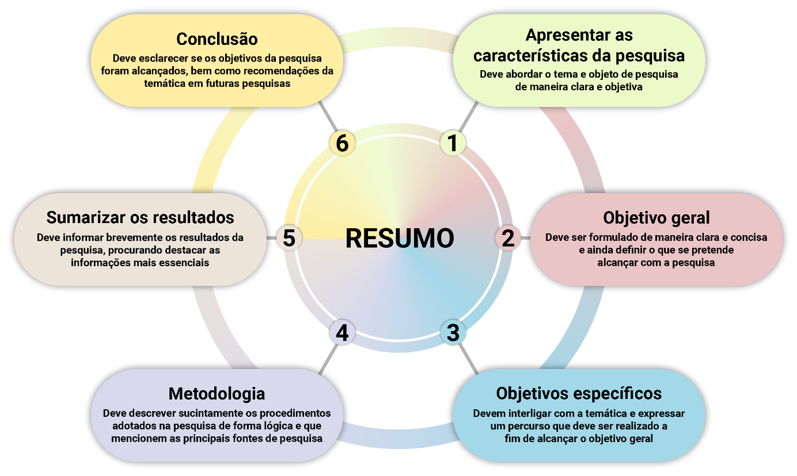
Fonte: elaborado pelas autoras.

No diagrama acima, temos como primeiro elemento “1 – Apresentar as características da pesquisa”, nesse tópico, o autor deve expor o tema da monografia e relacioná-lo com o objeto utilizado para realizar a pesquisa de forma clara e direta. Seguindo, temos o elemento “2 – Objetivo geral”, nesse ponto o pesquisador descreve onde quer chegar com sua pesquisa, informando claramente suas pretensões de investigação.
Em seguida, há o elemento “3 – Objetivos específicos”, que devem interligar com a temática e explicando o percurso que foi realizado para alcançar o objetivo geral. Adiante, aparece o elemento “4 – Metodologia”, como o próprio nome já diz, esse ponto deve descrever os procedimento realizados na pesquisa (estudo de cunho qualitativo ou quantitativo; investigação descritiva, exploratória e/ou explicativa; pesquisa bibliográfica ou de campo), deve citar os autores da temática, dessa forma, necessitando apresentar uma estrutura lógica de investigação. Posteriormente, vem o elemento “5 – Sumarizar os resultados”, nesse momento, o autor do resumo deve apresentar os resultados da pesquisa procurando destacar as informações mais essenciais. E, por últimos encontra-se o elemento “6 – Conclusão”, tal etapa deverá informar se os objetivos da pesquisa foram alcançados, bem como recomendações da temática em futuras pesquisas e ainda o posicionamento do pesquisador em relação à sua realização.

5 CONSIDERAÇÕES FINAIS

Após um aprofundamento nas investigações sobre esse gênero textual tão visto e praticado, observa-se o quanto foi importante conhecer as funções de um resumo. Foi essencial para aprender como esse gênero é visto pelos estudiosos na ciência, como Marcuschi (2007) que caracteriza o resumo por ser uma forma sintetizada de resgate de um texto mais amplo, e Fairclough (2001), pois afirma que um resumo também deve obedecer a uma certa estrutura para ser aceito pela comunidade acadêmica. Ou seja, apresentar consistência suficiente para que o leitor consiga analisar o texto. A partir dessas teorias, entende-se que podem haver diversos tipos de resumos, pois o que varia no resumo em si, é a maneira como ele é estruturado.
Tendo isso em vista, para compreensão e intepretação de uso do gênero resumo, nessa pesquisa foi abordada a problemática: compreender os padrões de funcionamento do resumo dentro do contexto acadêmico, mais especificamente no curso de Letras – Português, a construção do gênero resumo. E como resposta à essa problemática, traça-se dois objetivos específicos, sendo o primeiro deles: a) analisar e identificar as unidades retóricas do gênero resumo das monografias. Para alcançarmos esse objetivo, realizamos a compilação de sete resumos acadêmicos dos alunos do semestre 2020.2 do curso de Letras – Português da FECLI/UECE, utilizando como apoio de pesquisa e investigação, o modelo de estrutura de resumos das autoras Motta-Roth e Hendges (1996).
Com a continuação das investigações, foram identificadas as unidades retóricas dos resumos, e produzido um digrama com uma sugestão de estrutura para resumos acadêmicos dos alunos do referido curso por meio do objetivo b) elaborar um diagrama com os resultados das principais unidades retóricas encontradas. Assim, sendo possível alcançar o objetivo geral, possibilitando a construção de uma pesquisa voltada para a coerência discursiva e boa interpretação dos textos presentes nos resumos acadêmicos.

REFERÊNCIAS

ANDRADE, Valter Zotto de. O resumo do artigo acadêmico: um estudo sociorretórico. In: CONGRESSO NACIONAL DE EDUCAÇÃO, 12., São Paulo, 2015. Anais eletrônicos [...]. São Paulo: Fundação Carlos Chagas, 2015. p. 881-896. Disponível em: https://educere.bruc.com.br/arquivo/pdf2015/20284_9099.pdf. Acesso em: 26 jul. 2023.
FAIRCLOUGH, Norman. Discourse and social change. Cambridge: Polity Press, 1992.
HYLAND, Ken. Disciplinary discourses: social interactions in academic writing. Michigan: The University of Michigan Press, 2004.
LEITE, Marli Quadros. Resumo. São Paulo: Paulistana, 2006. (Coleção Aprenda a fazer).
MARCUSCHI, Luiz Antônio. Da fala para a escrita: atividades de retextualização. São Paulo: Cortez, 2007.
MATENCIO, Maria de Lourdes Meirelles. Atividades de (re) textualização em práticas acadêmicas: um estudo do resumo. Scripta, Belo Horizonte, v. 1, n. 1, p. 109-122, jul./dez. 2002. Disponível em: http://periodicos.pucminas.br/index.php/scripta/article/view/12453/9768. Acesso em: 26 jul. 2023
MOTTA-ROTH, Désirée; HENDGES, Graciela Rabuske. Uma análise de gênero de resumos acadêmicos (abstracts) em economia, linguística e química. Revista do Centro de Artes e Letras, Santa Maria, v. 18, n. 1-2, p. 53-90, jan./dez. 1996
OLIVEIRA, Maria do Socorro. Aprendendo a ler para escrever: o gênero textual resumo científico e letramento acadêmico. Revista da Anpoll, Florianópolis, v. 51, n. 2, p. 125-38, jul./set. 2020. DOI: https://doi.org/10.18309/anp.v51i2.1386. Disponível em: https://revistadaanpoll.emnuvens.com.br/revista/article/view/1386. Acesso em: 26 jul. 2023.
SERRA, Luís Henrique. A variação terminológica e os gêneros textuais especializados: a comunidade discursiva da cana-de-açúcar do Brasil. Cadernos de Linguística, v. 2, n. 4, p. [1-14], 2021. DOI: 10.25189/2675 4916.2021.V2.N4.ID479. Disponível em: https://cadernos.abralin.org/index.php/cadernos/article/view/479. Acesso em: 16 jun. 2023.
SOUSA, Emanoel Barbosa de. Gênero projeto de pesquisa: onde esfera acadêmica, comunidade acadêmica e cultura disciplinar se encontram. Letras em Revista,Teresina, v. 11, n. 1, jan./jun. 2020. Disponível em: https://ojs.uespi.br/index.php/ler/article/view/290. Acesso em: 26 jul. 2023.
STARR-GLASS, David. Scholarship of teaching and learning: promoting publications or encouraging engagement. In: WANG, Victor C. X. Handbook of research on scholarly publishing and research methods. IGI Global, 2015. Acesso em: 26 jul. 2023
SWALES, John. The Concept of Discourse Community. In: SWALES, John. Genre analysis: english in academic and research settings. Cambridge: Cambridge University Press, 1990. p. 21-32. Disponível em: https://www.mjreiff.com/uploads/3/4/2/1/34215272/swales.pdf. Acesso em: 26 jul. 2023.

Graduada em Letras com Habilitação em Língua Portuguesa pela Universidade Estadual do Ceará (UECE). E-mail: leticiaisabellealexandre@gmail.com.
Professor do Curso de Letras da Universidade Estadual do Ceará (UECE). E-mail: aluizio.lendlbezerra@uece.br. .

